Парк Сказок: Тридевятое Царство
Тел. 89066984000
e-mail: park-skazok@yandex.ru
www.park-skazok.ru
___________________________________

Выпускной в «Парке Сказок»
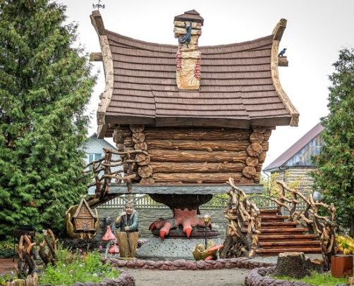
Программа - Все включено! (Игровой Квест, Дискотека, Мини – Шоу мыльных пузырей, Катание в Избушке, Огнедышащий Змей Горыныч, сувениры, чай из Самовара*) + Мастер класс*!!!
У Вас в детском саду, или в школе выпускной, и Вы думаете, где провести его весело, интересно и недорого?
Для Вас несколько ярких программ в Парке Сказок для детей разного возраста!
Любая Игровая программа на выбор:
1. Последний Богатырь: Вас ждёт Мистическая Квест – Сказка, которая погрузит вас в волшебный мир, где вам предстоит пройти увлекательные испытания и найти заветный Сундук. Мы окунемся в загадочный мир с его добрыми и злыми существами, чтобы в конце пути перехитрить самых опасных из них и победить их.
2. Пиратский Квест: Поиски потерянного Клада. Это квест с увлекательным сюжетом в духе пиратского времени, с поиском Клада и преодолением препятствий. Игры, Конкурсы, Головоломки, Тайны Старого Роджера, Черные метки и Волшебные шифровки ждут вас на этой программе.
3. В гостях у Сказки: Красная Шапочка и Карлсон ждут малышей на этой программе. В Программе для детей настоящие игровые состязания, игры, конкурсы и загадки, в конце которых ребят ждёт сюрприз.
4. Путешествие в Хогвартс (В мир Гарри Поттера): Юных волшебников ждёт настоящая Магическая Охота за Сокровищами. Веселые задания и захватывающий сюжет понравятся всем участникам.
5. Игра в Кальмара: Квест Интуиции по мотивам современного сериала, где вам предстоит найти тайники, разгадать головоломки и открыть двери к победе и отыскать Трофеи. Квест «Игра в кальмара» будет держать вас в азарте и напряжении от начала и до самого конца!
В Каждой программе ребят ждет:
- Сказочная Развлекательная программа с 2-мя Героями. (45 - 50 минут)
- Дискотека 10-15 минут.
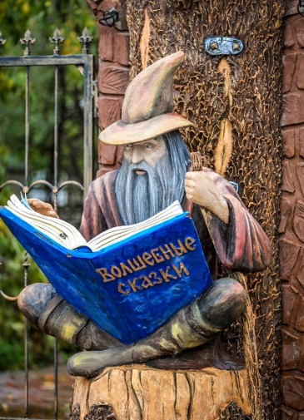
- Пушка с мыльными пузырями
- Катание на Избушке Бабы Яги!
- Огнедышащий Змей Горыныч
- Памятные сувениры
- Входные билеты в Парк!

Стоимость программы указана в рублях на одного ребенка (при группе более 20 детей):
Без чаепития: - 650 руб./Будни, 700 руб./выходные
С чаепитием: - 850 руб./будни, 900 руб./выходные

На 10 детей – 1 сопровождающий взрослый бесплатно.
Стоимость для остальных взрослых - 250 руб./входные билеты

Мастер классы оплачиваются дополнительно по желанию:

- 400 руб. - Мастер класс по мыловарению
- 450 руб. - Мастер - класс по росписи имбирных пряников
- 450 руб. – 500 руб. - Мастер класс по мягкой игрушке (Сказочные Коты, Ангел, Скандинавские Гномы)
- 450 руб. – Шар с семейным фото
- 500 руб. - Мастер класс по крио мороженому + Мини фокусы.

🎁 Дополнительно к программе можно добавить:

- 200 руб. - чаепитие (Чай из самовара с баранками, печеньем и конфетами)
- 200 - 250 руб. - Фирменные пряники (Печка, Избушка, Сказочные Герои)

Дополнительно можно заказать транспорт: автобус 19 – 53 места.
Документы для школы из Управления Образования оплачиваются дополнительно + 2000 руб./группа.
Дни проведения:
в будние дни - в 10.00, 12.00, 14.00, 16.00, 18.00
в выходные дни: в 10.00, 12.00, 14.00
Все программы для групп по предварительному заказу по тел. 89066984000!

